Maternal II – 3 anos
TEMA: FESTA JUNINA
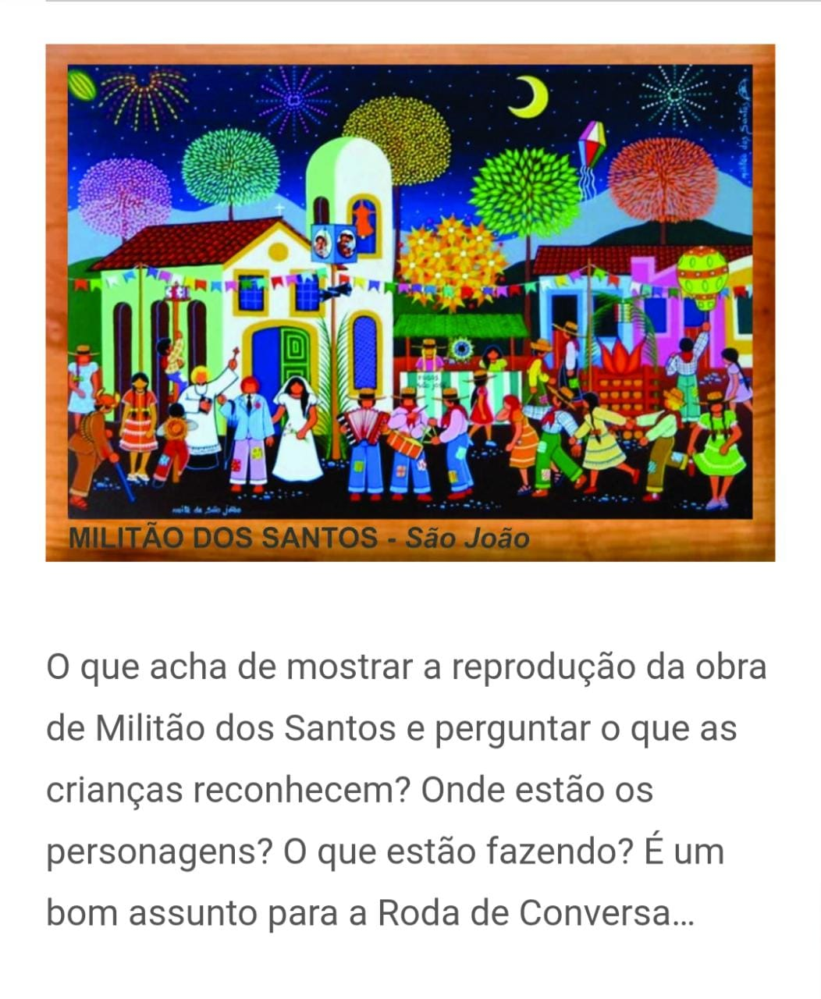

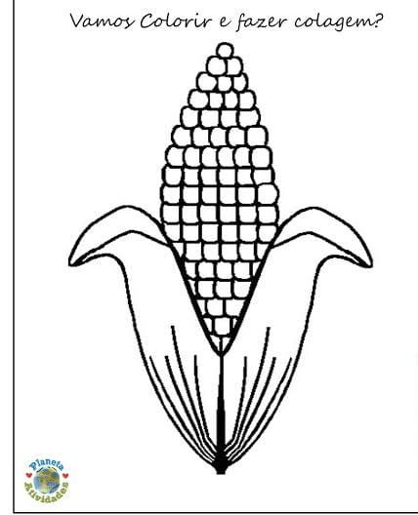
Enfeite como quiser... Utilize tinta ou papel de qualquer tipo Amarelo
Vamos fazer artes? Utilize tinta amarela e vermelha e conforme o modelo faça uma linda fogueira para esquentar o nosso ARRAIÁ
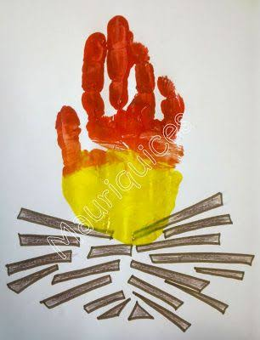

Vamos Colorir o nosso Arraiá e cantar ? Para ouvir essa musica e muitas outras clique no link abaixo
https://www.youtube.com/watch?v=UMY-bPSeueA
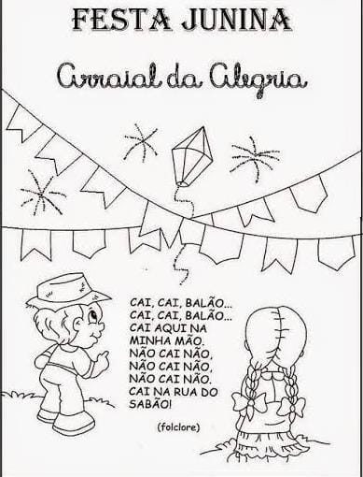

VAMOS TERMINAR NOSSA SEMANA DE DIVERTINDO COM O MUNDO BITA? CLIQUE NO LINK ABAIXO E APERTE O PLAY.

https://www.youtube.com/watch?v=ueTMLzcYcu0

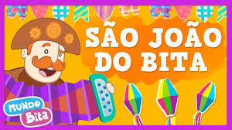

ATÉ A PRÓXIMA ......

